DotSpatial通用GIS软件

**软件介绍：**

DotSpatial通用GIS软件是基于C#语言开发的WinForm桌面软件，以开源GIS库DotSpatial为基础进行的二次开发。

以开源GIS库作为开发基础，

**开发环境：**

操作系统：Windows 10

IDE：Microsoft Visual Studio 2017 Community

.NET 框架：.NET Framework 4.5

GIS框架：DotSpatial 1.9

**DotSpatial：**

源码下载地址：

[github.com/DotSpatial/DotSpatial](https://github.com/DotSpatial/DotSpatial) 使用该网站可以下载各个版DotSpatial源码，同时也可查看问题，加入讨论。

源码部分类解释见[类库解释](类库解释.docx)

DotSpatial是基于.NET FrameWork 4.0的开源GIS库，整套库是使用C#语言编写完成，以GNU LGPL授权形式开放源代码，用户可以自由下载、修改、分发源代码，相比于商业GIS软件，DotSpatial具有开源免费、功能丰富、性能良好的优点。

DotSpatial类库可供其他程序直接调用，同时在发布源代码时附带一个已经编译好的示例程序，该程序支持Shapefile文件，支持常见缩放、平移等GIS操作，并且支持扩展。该示例程序使用MEF可扩展编程方法实现，可在此基础上开发相关插件进行功能扩展。

DotSpatial以模块化思想进行设计，方便开发者灵活定制程序。DotSpatial架构在设计时主要考虑了两个要素：首先是将用户界面与业务逻辑分离、其次是件各个模块变异到不同的DLL中，提高代码利用率，并且无需加载整个类库就可使用部分功能。

DotSpatial 1.9核心功能代码包含在“Core”程序集中，示例程序包含在“Examples”程序集中，插件程序包含在“Plugins”中。

**功能介绍：**

**1、类库功能：**

* 以Windows窗体应用和Web应用方式显示地图
* 打开Shapefiles、Grids、rasters以及images
* 符号渲染
* 要素图层冲投影
* 属性数据显示和管理
* 科学分析功能：叠加分析、缓冲区分析、插值分析、空间统计等
* 读取GPS数据

**2、已实现功能：**

已实现软件主界面如图1所示。

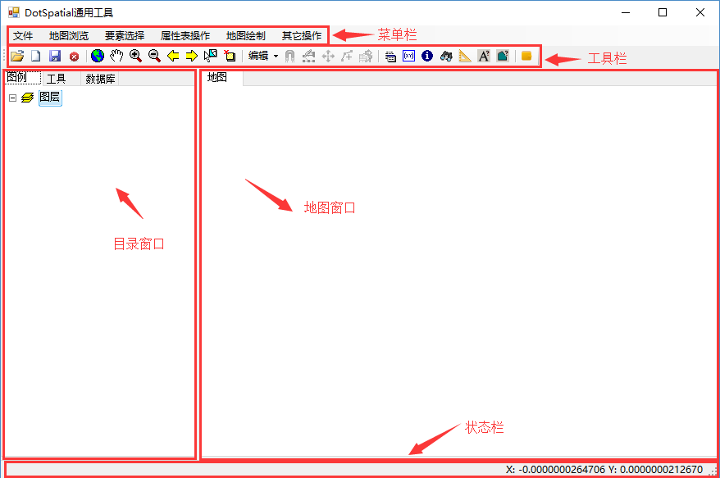

图1 软件主界面

**菜单栏介绍：**

“文件”菜单：

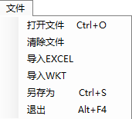

包括：打开文件、清除文件、导入Excel、导入WKT、另存为、退出等功能。

“地图浏览”菜单：

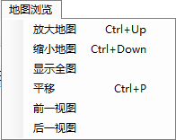

包括：地图放大、缩小、全图显示、平移、前后试图切换等功能。

地图浏览功能菜单对应工具栏中的工具，可以选择使用此功能菜单，也可以使用工具栏中对应的工具图标。

“要素选择”菜单

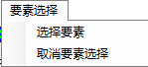包括：要素的选择和取消选择功能。

要素选择功能菜单对应工具栏中的工具，可以选择使用此功能菜单，也可以使用工具栏中对应的工具图标。

“地图绘制”菜单：

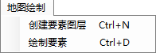包括：创建要素图层和绘制要素功能。

地图绘制功能菜单对应工具栏中的工具，可以选择使用此功能菜单，也可以使用工具栏中对应的工具图标。

“其他操作”菜单：

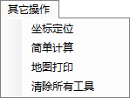

包括：坐标定位、简单计算、地图打印、清除所有工具等功能。

其中坐标定位、简单计算功能对应工具栏中的工具，可以选择使用此功能菜单，也可以使用工具栏中对应的工具图标。

**工具栏介绍：**

|  |  |  |
| --- | --- | --- |
| **Icon** | **名称** | **描述** |
|  | 打开 | 打开图层，并加载到地图窗口 |
|  | 新建 | 新建要素图层 |
|  | 保存 | 保存选中图层 |
|  | 清除 | 清除图层列表中的所有图层 |
|  | 全图显示 | 全图显示地图 |
|  | 平移 | 按下鼠标左键，拖动地图，实现平移 |
|  | 放大 | 左键点击放大或拉框放大 |
|  | 缩小 | 左键点击缩小或拉框缩小 |
|  | 前一视图 | 查看前一视图 |
|  | 后一视图 | 查看后一视图 |
|  | 选择要素 | 激活要素选择功能，按住Ctrl多选 |
|  | 反选选中的要素 | 取消选中的所有要素 |
|  | 节点捕捉 | 激活捕捉节点功能 |
|  | 绘制要素 | 激活绘制要素功能 |
|  | 移动节点 | 激活对要素节点拖动功能 |
|  | 打断线 | 激活点击要素节点打断线要素功能 |
|  | 切割栅格 | 激活面要素切割栅格图像功能 |
|  | 打开属性表 | 打开选中要素图层属性表 |
|  | 坐标定位 | 实现坐标定位 |
|  | 查看要素属性 | 点击要素，查看要素属性信息 |
|  | 查找要素 | 根据表达式查找选中图层要素 |
|  | 量测 | 距离和面积量测 |
|  | 查看要素WKT | 查看选中要素的WKT文本 |
|  | 导出WKT | 导出续重图层的WKT文本 |
|  | 连接数据库 | 连接SQL Server数据库，并渲染图层 |

**工具箱介绍：**

工具箱功能包括：空间分析工具和转换工具。如图2所示为工具箱目录。

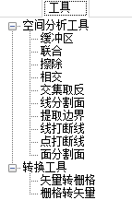

图2 工具箱

其中空间分析工具目录中包含缓冲区分析、要素联合、要素擦除、相交、交集取反、线分割面、面分割面、提取边界、线打断线、点打断线等功能。转换工具目录包含矢量数据转栅格数据和栅格数据转矢量数据。

工具箱操作逻辑：工具箱中的各个工具均是对图层目录中的图层进行相关操作，如图3为缓冲区分析功能。

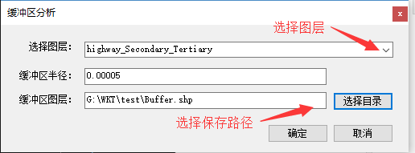

图3 缓冲区分析

点击下拉列表将列出图层目录中的所有图层，选择需要进行缓冲区分析的图层；输入缓冲区半径、选择缓冲区图层路径；最后点击确定，根据图层要素数量不同等待程序执行进程。生成的缓冲区将提示是否加载到地图控件中。

其余工具的操作逻辑与此类似。

**数据库连接功能：**

点击工具栏中的图标连接SQL Server数据库，如图4所示。

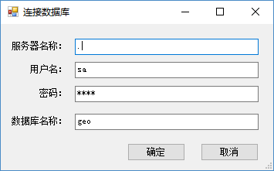

图4 连接数据库

与登录SQL Server数据库客户端相似，输入服务器名称、用户名、密码和数据库名称即可。点击确定将建立连接，并将数据库中空间数据表渲染进地图窗口，如图5所示为渲染结果。

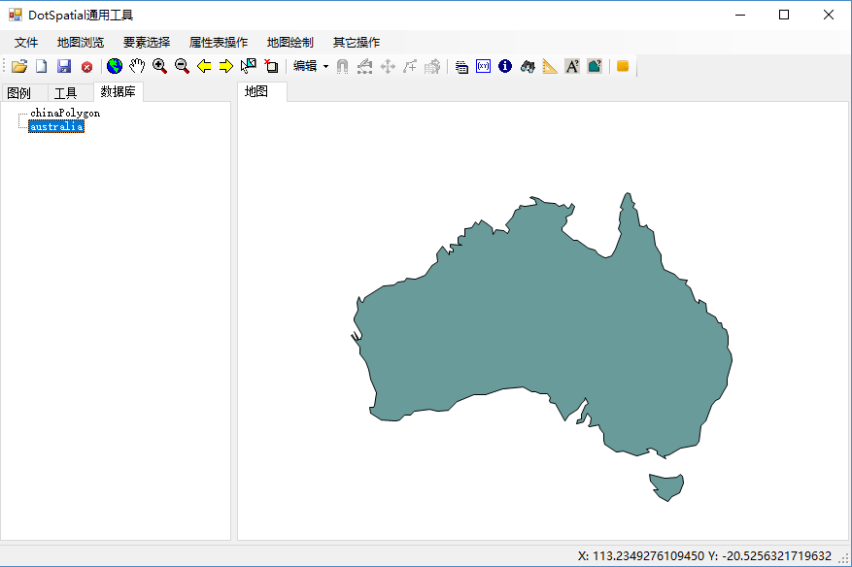

图5 连接数据库并渲染

**存在的问题：**

1. 节点捕捉功能开启后可能出现无效状况。

在对要素进行编辑时，需要首先启用节点捕捉功能，再启用要素编辑功能，才能实现对节点的捕捉。

1. 点打断线功能出现不稳定状况。

使用点打断线功能对线要素进行打断操作时，当捕捉到节点执行打断操作时，会出现打断失败的提醒，并出现将打断点与线要素断点连接的问题。

1. 量测功能拖拽橡皮条功能出现拖影。

当打开量测工具进行面积量测时，出现如图6的拖影现象。

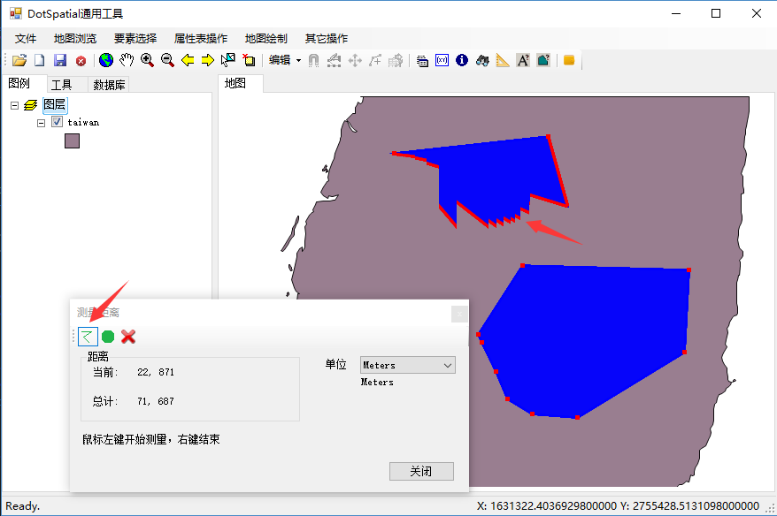

图6 拖影现象

当首次打开量测工具，使用面积量测时不会出现上图中的拖影，关闭量测窗口再次打开量测窗口时，默认选择的是距离量测功能，但任然进行面积量测，所以导致出现拖影现象。